Laboratorio de Computación
Salas A y B
Profesor: | GARCÍA MORALES KARINA ING.
Asignatura: | FUNDAMENTOS DE PROGRAMACIÓN
Grupo: | 1121
No de Práctica(s): | 4
Integrante(s): | CASTILLO GREGORIO ISAAC
No. de Equipo de cómputo empleado: | 6
Semestre: | 2019-1
Fecha de entrega: | 017/09/2018
Observaciones:
CALIFICACIÓN: ________________

DIAGRAMAS DE FLUJO

OBJETIVO:
Elaborar diagramas de flujo que representen soluciones algorítmicas vistas como una serie de acciones que comprendan un proceso.
ACTIVIDADES:
- Elaborar un diagrama de flujo que represente la solución algorítmica de un problema, en el cual requiera el uso de la estructura de control condicional.
- Elaborar la representación gráfica de la solución de un problema, a través de un diagrama de flujo, en el cual requiera el uso de la estructura de control iterativa.
DESARROLLO:

REPRESENTACIÓN DEL SÍMBOLO | EXPLICACIÓN DEL SÍMBOLO
 | Marca el inicio y fin del diagrama de flujo.
 | Para introducir los datos de entrada. Expresa lectura.
 | Para representar un proceso. En sui interior se expresan asignaciones, operaciones aritméticas, cambios de valor de celdas en memoria.
NO  SI | Para representar una decisión, en su interior se almacena una condición y dependiendo del resultado de la evaluación de la misma se sigue por alguna de las ramas.
 | Para representar la impresión de un resultado. Expresa escritura.
 | Para expresar la dirección del flujo del diagrama.
 | Para expresar conexión dentro de la misma página.
 | Para expresar conexión entre páginas diferentes.
 | Para representar una decisión múltiple. En su interior se almacena un selector y dependiendo del valor de éste se sigue por una de las ramas o campos
 | Llamar a función. Se llama a una operación al diagrama de flujo que no esta explicita en el mismo.

ESTRUCTURAS DE CONTROL DE FLUJO:

SECUENCIAL:
Es la serie de pasos en un diagrama de flujo que sigue un orden desde inicio a fin.
CONDICIONAL O DE SELECCIÓN:
CONDICIONAL SIMPLE:
Condición
NO

SI
(Acciones)

EJEMPLO CORREGIDO DE LA PAGINA 72 DEL CONDICIONAL SIMPLE
INICIO
a, b: ENTERO
a 3
b 2

NO
a>b
SI
a “es mayor”

FIN

Se evalúa la expresión lógica y si se cumple (sui la función es verdadera) se ejecutan las instrucciones del bloque (Acciones). Si no se cumple la condición, se continúa con el flujo normal del programa.
CONDICIONAL COMPUESTA:
Se evalúa la expresión lógica y si se cumple (si la condición es verdadera) se ejecutan las instrucciones del bloque Sí. Si no se cumple la condición se ejecutan las instrucciones del bloque No. Al final el programa sigue su flujo normal.
Condición
NO

(Acciones)
SI
(Acciones)

EJEMPLO DEL CONDIONAL COMPUESTO:
INICIO

X, Y: ENTERO
X 3 Y 2

Y “es mayor o igual a X”
X > Y

X “es mayor”

FIN

CONDICIONAL MÚLTIPLE:
INICIO

X: CARACTER

“LIMÓN”
“VAINILLA”
“FRESA”

1
1
X

X

‘c’
‘a’
‘b’
DEFAULT
“FRESA”
“VAINILLA”
“el valor no es válido”
“LIMÓN”

FIN

ITERATIVA O REPETITIVA:
CICLO MIENTRAS:
Primero valida la condición y si ésta es verdadera procede a ejecutar el bloque de instrucciones de la estructura, de lo contrario rompe el ciclo y continúa el flujo normal del programa.
Condición
NO

SI

(Acciones)

CICLO HACER MIENTRAS:
Primero ejecuta las instrucciones descritas en la estructura y al final valida expresión lógica. Si la condición se cumple se vuelve a ejecutar las instrucciones de la estructura, de lo contrario rompe el ciclo y sigue el flujo del algoritmo. Esta estructura asegura que, por lo menos, se ejecuta una vez el bloque de la estructura, ya que primero ejecuta y después pregunta por la condición.
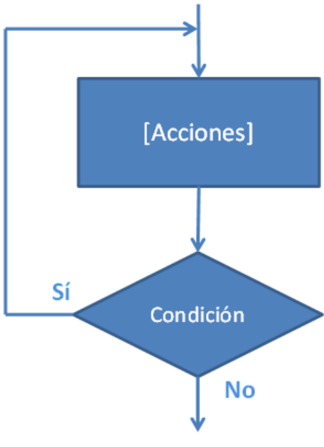
CICLO PARA:
Ejecuta un bloque de instrucciones un número determinado de veces. Este número de vece esta determinado por una variable contadora (de tipo entero) que toma valores desde un límite inferior hasta un límite superior. En cada ciclo después de ejecutar el bloque de instrucciones, la variable contadora es incrementada en 1 automáticamente y en el momento en que la variable sobrepasa el límite superior el ciclo termina. El valor final de la variable contadora depende del lenguaje de programación utilizado, por lo tanto, no es recomendable diseñar algoritmos que utilicen el valor de la variable contadora de un ciclo para, después de ejecutar el mismo.

X=100, x<=1; x - -

INSTRUCCIONES

RESOLUCIÓN DEL PROBLEMA DE EXAMEN:
ANÁLISIS
- ENTRADA: AH, M, CA
- RESTRICCIONES: 12 MESES
USAR CICLO PARA:
INICIO
AH, CA: REAL
M: ENTERO

M=1, M<=12; M + +

AH
1
2
3
1
2
3
CA= CA + AH

“El valor de CA es:”

“El valor de CA es:”

FIN

FUNCIONES:
Este diseño implica la división de un problema en varios subprocesos más sencillos que juntos forman la solución completa. A estos subprocesos se les llaman módulos o funciones. Una función está constituida por un identificador de función (nombre), de cero a n parámetros de entrada y un valor de retorno:
nomFun es el nombre con el que llama a la función. Las funciones pueden o no recibir algún parámetro (tipo de dato) como entrada, si la función recibe alguno se debe incluir en el recuadro inicial (el que apunta al nombre de la función). Todas las funciones pueden regresar un valor al final de su ejecución (un resultado) para ello se debe definir el dominio del conjunto de salida (tipo de dato).

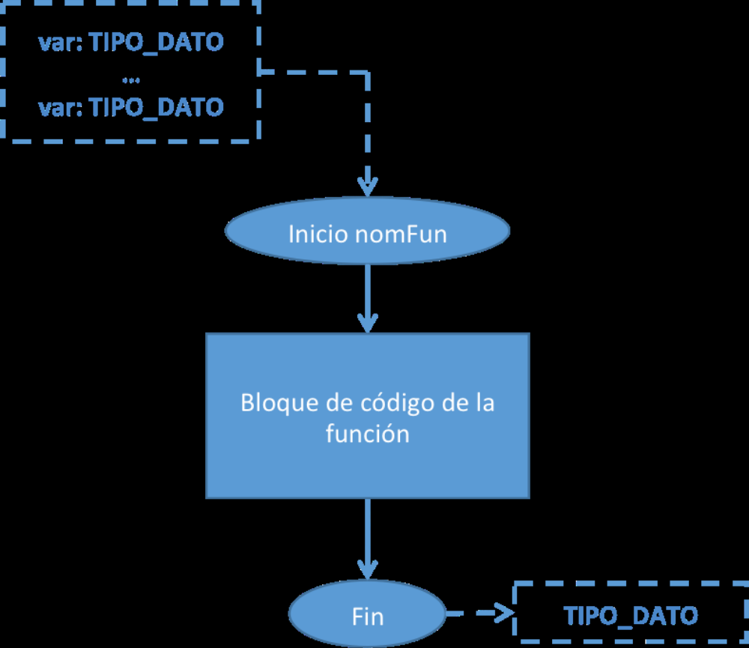

EJEMPLO:
ANÁLISIS:
- ENTRADA: VariableA=7 y VariableB=3
- SALIDA: VariableC, Sumar
- RESTRICCIONES:
ALGORÍTMO:
- INICIO
- Leer VariableA=7, VariableB=3
- -VariableC <-sumar (VariableA, VariableB)
- Imprimir VariableC
- FIN
DIAGRAMA:
INICIO

VariableA, VariableB, VariableC: ENTEROS

VariableA 7
VariableB 3

VariableC <-sumar (VariableA, VariableB)

VariableC

FIN

EJERCICIOS DE TAREA

- Calculadora para dos variables (SUMA, RESTA, MULTIPLICACIÓN Y DIVISIÓN)

FUNCIÓN SUMA:

ANALISIS:

- ENTRADA: X, Y: ENTEROS
- RESTRICCIONES:
- SALIDA: Z: ENTERO

ALGORÍTMO:

- INICIO
- Leer X, Y
- Z<- X + Y
- Regresar Z
- FIN

DIAGRAMA:
X: ENTERO
Y: ENTERO
INICIO
sumar
FIN
Z <- X + Y
ENTERO

FUNCIÓN RESTA:
ANÁLISIS:
- ENTRADA: X. Y: ENTEROS
- RESTRICCIONES:
- SALIDA: Z: ENTERO:

ALGORÍTMO:
- INICIO
- Leer X, Y
- Z<- X - Z
- Regresar Z
- FIN
DIAGRAMA:
X: ENTERO
Y: ENTERO
INICIO
resta
FIN
Z<- X - Y
ENTERO

FUNCIÓN MULTIPLICACIÓN:
ANÁLISIS:
- ENTRADA: X, Y: ENTEROS
- RESTRICCIONES:
- SALIDA: Z: ENTERO

ALGORÍTMO:
- INICIO
- Leer X, Y
- Z<- X* Y
- Regresar Z
- FIN

DIAGRAMA:
INICIO
multiplicar
FIN
X: ENTERO
Y: ENTERO
Z <- X* Y
ENTERO

FUNCIÓN DIVISIÓN
ANÁLISIS:
- ENTRADA: X, Y: ENTEROS
- RESTRICCIONES: Y>0
- SALIDA: Z: ENTERO

ALGORÍTMO:
- INICIO
- Leer X, Y
- Si Y>0 pasar al paso 4. En caso contrario ir al paso 6
- Z<- X / Y
- Regresar Z
- FIN

DIAGRAMA:
INICIO
división
FIN
Y= 0
X: ENTERO
Y ENTERO
Z<- X / Y
ENTERO

DIAGRAMA TOTAL DEL PROBLEMA 1
INICIO
X, Y
ResultadoA <- sumaValores (X, Y)
ResultadoB <- restaValores (X, Y)
ResultadoC <- multiplicaValores (X, Y)
ResultadoD <- divideValores (X, Y)
ResultadoA
ResultadoC
ResultadoB
ResultadoD
FIN
X, Y: ENTEROS
ResultadoA, ResultadoB, ResultadoC, ResultadoD: Reales

- MENÚ DE DEPORTES
INICIO
“Soccer”
“Basquetbol”
“Football”
X
X
“Soccer”
“Basquetbol”
“Fresa”
“El valor no es válido”
FIN
X: CARACTER
‘A’
DEFAULT
‘C’
‘B’

- TABLAS DE MULTIPLICAR DEL 1 AL 10, el usuario proporciona el valor a calcular. Ciclo para o mientras.
No supe cómo resolverlo. Mi duda es como agrego la función de la multiplicación y a su vez, se requieren de dos variables, y el ciclo para toma en cuenta una variable.

CONCLUSIÓN:
En cuanto a la parte teórica de la práctica, lo pude entender fácilmente Se me dificultó encontrar una solución al ultimo problema, explicando cuales fueron mis inconvenientes.

REFERENCIAS:
▪ Metodología de la programación. Osvaldo Cairó, tercera edición, México D.F., Alfaomega 2005.

▪ Metodología de la programación a través de pseudocódigo. Miguel Ángel Rodríguez Almeida, primera edición, McGraw Hill

